DattiloKing Test

Sommario

**Nessuna voce di sommario trovata.**

# **TC-001**

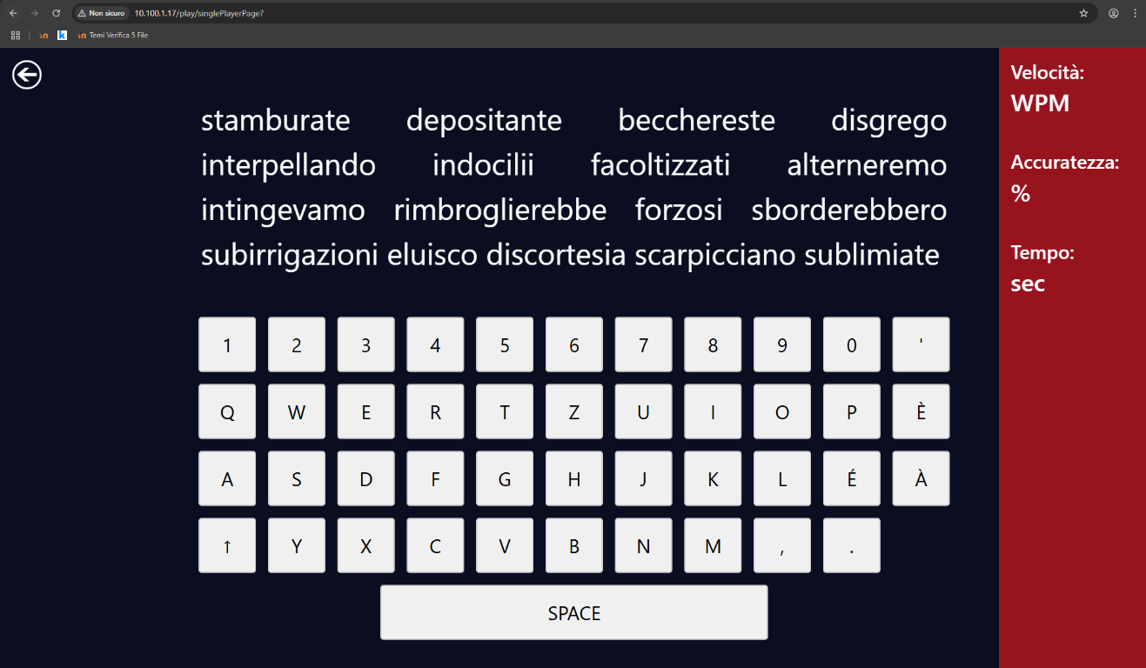Passato: le frasi vengono stampare ogni volta che si carica una pagina, che sia singleplayer o multiplayer.

# **TC-002**

f

# **TC-003**

Passato: prendendo in considerazione la frase della prima immagine vediamo che contiene 190 caratteri dei quali solo 3 sono stati sbagliati, dunque 187 giusti. Facendo un breve calcolo si può trovare la percentuale di testo scritto correttamente: 187/190*100 = 98.5%.

Questo valore corrisponde a quello mostrato dall’applicativo nel turno successivo.

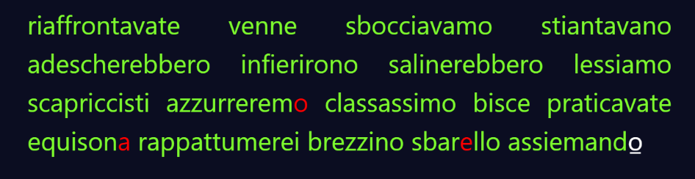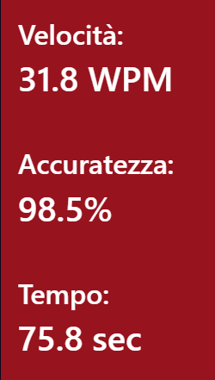

# **TC-004**

Passato: per questo test abbiamo stampato tramite un console log il tempo passato dall’inizio del round una volta che questo finisce, in questo modo abbiamo ricavato il tempo e calcolato, tramite la formula universale per il calcolo della velocità della scrittura: (numero caratteri/5)/(tempo/60).

Così abbiamo verificato che il tempo corrisponde a quello stampato.

# **TC-005**

Passato: come per il test precedente abbiamo calcolato il tempo passato da quando si inizia a scrivere quando viene finito il round, siccome la variabile che viene stampata per calcolare il tempo passato deriva dallo stesso intervallo che viene utilizzato per la stampa sull’applicativo stesso, abbiamo calcolato il tempo con u timer a parte e abbiamo visto che il tempo corrisponde.

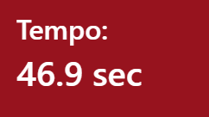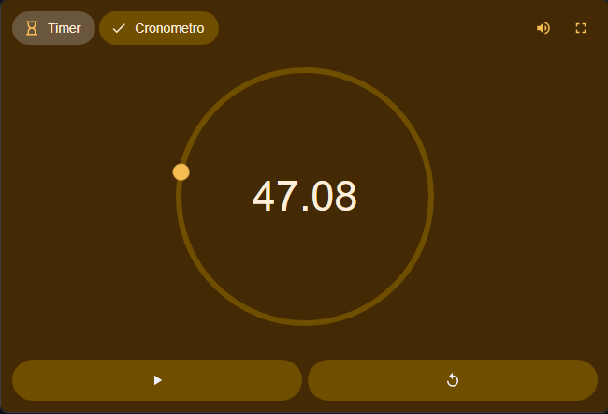

# **TC-006**

Passato: per verificare che la tastiera viene animata è bastato premere un tasto qualunque e verificare che venga colorato in verde e che al suo rilascio torni bianco. Per quanto riguarda il testo invece abbiamo verificato che la lettera che bisogno scrivere sia sottolineata, che quando una lettera viene scritta giusta venga colorata in verde e che se scritta sbagliata venga colorata in rosso.

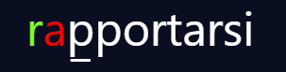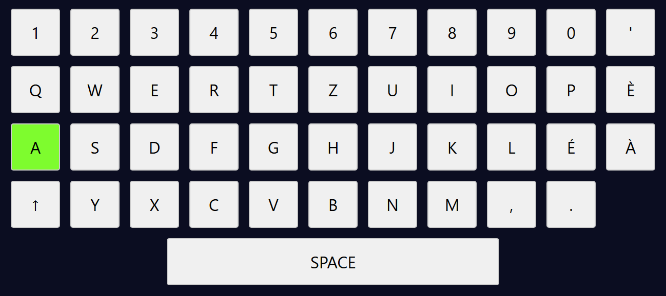

# **TC-007**

# **TC-008**

# **TC-009**

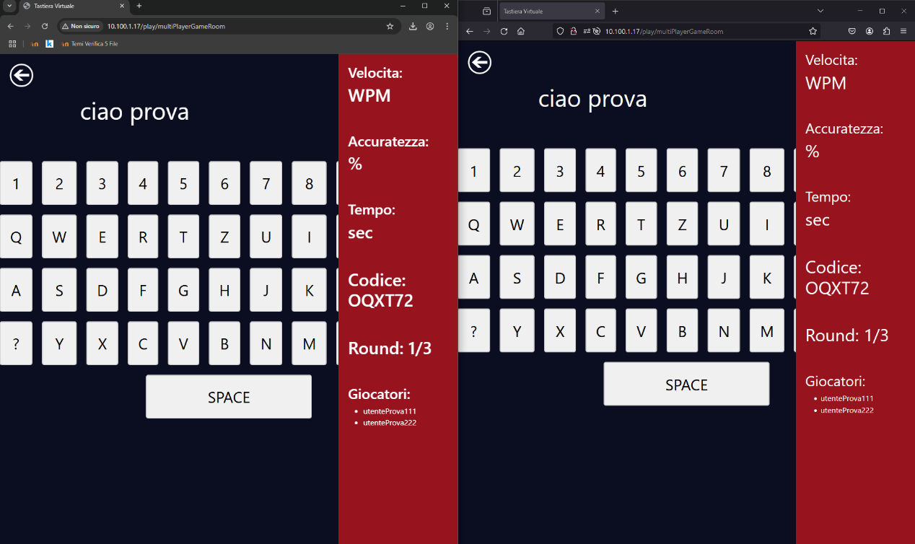Passato: per questo test abbiamo creato una stanza simulando un utente e poi siamo entrati nella stanza da un'altra schermata simulando un alto utente, avviando la partita e verificando che funzioni.

# **TC-010**

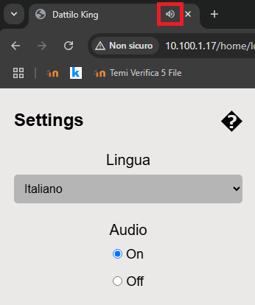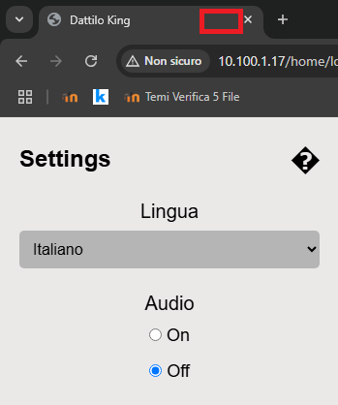Passato: per verificare il funzionamento dell’audio abbiamo provato a cambiare l’opzione su On e Off e verificato che l’applicativo faccio andare e rispettivamente non andare l’audio.

# **TC-011**

Per questo test ho abbiamo creato un utente con il quale abbiamo fatto 3 round nella modalità single player. La settimana dopo abbiamo rifatto la stessa cosa e così abbiamo visualizzato che mostrasse i corretti round come più veloce e più lento e abbiamo verificato che funzioni la distinzione tra punteggi giornalieri e di tutti i tempi.